1. **INFORMACION GENERAL DEL CONTRATO**

|  |  |  |  |
| --- | --- | --- | --- |
| **Proceso: Promoción del Desarrollo Social** | | **Subproceso: Secretaría de Salud Pública y Seguridad Social** | |
| **Actividad: Dirección Operativa de Salud Pública** | | **Dimensión: Vida saludable y enfermedades Transmisibles** | |
| **Número del Contrato:** | **N° 842 del 01 de febrero de 2020** | **Programa: TUBERCULOSIS Y LEPRA** | |
| **Periodo al que corresponde el presente informe:** | **Del 01 de noviembre al 30 de noviembre del 2021** | **Plazo de Ejecución:** | Ocho (8) Meses + Tres (3) meses para un TOTAL de 11 (once) meses |
| **Contratista:** | **LINA MARECLA DIAZ ARANGO** | **Supervisor:** | ***YAMITH FERNANDO GARCIA MONSALVE*** |
| **Valor Total del Contrato** | ($15.708.160.00mcte)¨+adición de cinco millones ochocientos noventa mil quinientos sesenta pesps ( $5.890.560.00mcte) para un valor total de veintiún millones quinientos noventa y ocho mil setecientos veinte pesos mcte ($ 21.598.720) | **Valor del periodo informado** | **($ 1. 963.520.00)** |
| **Informe No.** | ***10 (Diez)*** | | |

1. **METAS A LAS QUE CONTRIBUYE EL CONTRATO:**

|  |  |
| --- | --- |
| **Política Pública** | Salud Sexual y Reproductiva - Acciones colaborativas TB/VIH |
| **Plan Desarrollo** | Lograr éxito terapéutico en al menos 85% de los pacientes diagnosticados con Tuberculosis. |
| **Plan Territorial de Salud** | Lograr éxito terapéutico en al menos 85% de los pacientes diagnosticados con Tuberculosis. |
| **Plan de acción municipal (proyectos)** | Prevención y control de la tuberculosis y lepra en el municipio de Pereira- 2017660010060 |

1. **DESCRIPCION DE ACTIVIDADES EJECUTADAS:**

**ALCANCES DEL CONTRATO**

|  |
| --- |
| **ALCANCE 1.Apoyar el Desarrollo de visitas al 100% de pacientes con diagnóstico de tuberculosis y sus contactos a fin de realizar vigilancia epidemiológica y promocionar la adherencia al tratamiento.** |

**ACTIVIDADES EJECUTADAS:** Para dar respuesta a este alcance en el periodo informado se realizan las siguientes actividades:

Se reciben 41 visitas reportados con tuberculosis por la enfermera de vigilancia epidemiológica supervisada por la coordinadora del programa. Y se describen de la siguiente manera:

* 11 visitas efectivas de TB de primera vez del2021
* 15 visitas efectivas de segunda vez 2021
* 3 Pacientes de otros municipios del 2020
* 11 Pacientes visitados por Jackeline santana (inpec)
* 1 visita fallida
* 1 paciente descartado
* 2 pacientes pendientes por dato y visita
* 2 pacientes fallecidos

**VISITAS EFECTIVAS TB DE PRIMERA VEZ DEL 2021**

|  |  |  |  |  |  |
| --- | --- | --- | --- | --- | --- |
|  | **FECHA VISITA** | **EPS** | **NUMERO DE CEDULA** | **CONTACTOS REPORTADOS EN EL LIBRO** | **OBSERVACIONES** |
| 1 | 2/11/2021 | MEDIMAS | 29900451 | 2 | Paciente que se encuentra en tratamiento con buena adherencia en primera fase |
| 2 | 12/11/2021 | NUEVA EPS | 43414602 | 3 | Paciente que se encuentra en tratamientocon buena adherencia en primera fase y no se encuentran sintomáticos respiratorios. |
| 3 | 2/11/2021 | S.O.S | 10073614 | 4 | Paciente que se le realiza visita de primeravez no se encuentran sintomáticos respiratorios. |
| 4 | 8/11//2021 | MEDIMAS | 4512994 | 2 | Paciente que se encuentra en tratamientocon buena adherencia en primera fase hospitalizado |
| 5 | 8/11//2021 | NO ASEGURADO | VEN011311 | 1 | Paciente que se encuentra en primera fase y refiere se va de la ciudad |
| 6 | 8/11/2021 | NUEVA EPS | 1088307083 | 1 | Paciente que se le realiza visita y s e evidencia cirugía estética durante el tratamiento de tb |
| 7 | 22/11/2021 | SANITAS | 264074 | 3 | Paciente que se encuentra que se encuentra en la primera fase, no hay sintomáticorespiratorios hospitalizado |
| 8 | 22/11/2021 | S.O.S | 42707544 | 3 | Paciente que se encuentra en tratamiento con buena adherencia en primera fase del tratamiento |
| 9 | 23/11/2021 | COOMEVA | 79337588 | 3 | Paciente que se encuentra en primera fase sin sintomáticos respiratorios |
| 10 | 24/11/2021 | S.O.S | 34565683 | 3 | Paciente que se encuentra en la primera fase con buena adherencia a la misma.y traqueostomía y baston para la marcha . |
| 11 | 22/11/2021 | SALUD TOTAL | 49786588 | 3 | Paciente en primera fase con buena adherencia y buenas condiciones de salud. |

**VISITAS EFECTIVAS TB DE SEGUNDA VEZ DEL 2021**

|  |  |  |  |  |  |
| --- | --- | --- | --- | --- | --- |
| 1 | 03/11/2021 | MEDIMAS | 10073614 | 1 | Paciente que se encuentra en buenas condiciones, con tratamiento terminado. |
| 2 | 03/11/2021 | ASMET SALUD | 42062930 | 1 | Paciente que se encuentra en buenas condiciones, con tratamiento terminado. |
| 3 | 03/11/2021 | MEDIMAS | 1088277435 | 1 | Paciente que se encuentra en buenas condiciones, con tratamiento terminado. |
| 4 | 03/11/2021 | COOMEVA | 4516556 | 3 | Paciente que ya termino su tratamiento, se encuentra en buenas condiciones de salud. |
| 5 | 03/11/2021 | ASMET SALUD | 1088357662 | 3 | Paciente que ya termino su tratamiento, se encuentra en buenas condiciones de salud. |
| 6 | 03/11/2021 | COOMEVA | 25036675 | 1 | Paciente que ya termino su tratamiento, se encuentra en buenas condiciones de salud. |
| 7 | 03/11/2021 | MEDIMAS | 27422071 | 1 | Paciente que ya termino su tratamiento paratuberculosis dice sentirse muy bien, |
| 8 | 03/11/2021 | ASMET SALUD | 1088323389 | 2 | Paciente que ya termino su tratamiento, se encuentra en buenas condiciones de salud. |
| 9 | 03/11/2021 | NUEVA EPS | 42116613 | 1 | Paciente que ya termino su tratamiento paratuberculosis dice sentirse muy bien, |
| 10 | 09/11/2021 | SANITAS | 10883440370 | 2 | Paciente que ya termino su tratamiento, se encuentra en buenas condiciones de salud. |
| 11 | 09/11/2021 | ASMET SALUD | 1004735348 | 1 | Paciente que ya termino su tratamiento, se encuentra en buenas condiciones de salud. |
| 12 | 09/11/2021 | MEDIMAS | 1413651 | 2 | Paciente FALLECIDO |
| 13 | 09/11/2021 | ASMET SALUD | 1089381120 | 3 | Paciente que ya termino su tratamiento, se encuentra en buenas condiciones de salud. |
| 14 | 09/11/2021 | MEDIMAS | VEN 002788 | 2 | Paciente que ya termino su tratamiento, se encuentra en buenas condiciones de salud. |
| 15 | 24/11/2021 | MEDIMAS | 1322564 | 1 | Paciente que FALLECIO |

**SOPORTES:** CD Informe Nº10, subcarpeta Alcance N°1

**26 documentos en PDF denominados Estudio de contactos.**

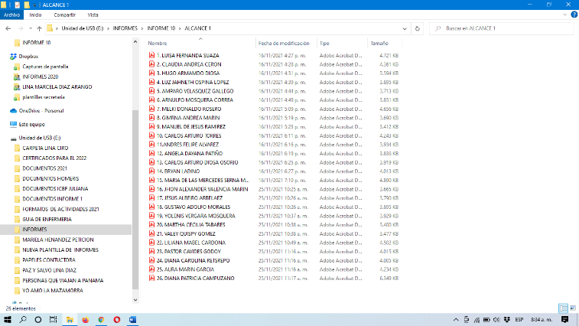

**ALCANCE2:Registrar y revisar las diferentes fuentes de información como el libro de estudio de contactos, SPP, SISAP, SIVIGILA, realizando los ajustes pertinentes con el fin de velar por la calidad del dato diligenciando según los resultados de las visitas a contactos.**

**ACTIVIDADES EJECUTADAS:** Para dar respuesta a este alcance en el periodo informado se realizan las siguientes actividades:

1. Se realiza la revisión del SIVIGILA con el fin de verificar los pacientes vivos y llevar a cabo lasvisitas a contactos.
2. Se revisa libro de TB 2021 y se identifican 2 pacientes fallecidos.
3. Se realiza el registro en el libro de contactos a pacientes y en el libro SISAP de los26 usuarios visitados conseguimiento.

|  |  |  |  |  |  |
| --- | --- | --- | --- | --- | --- |
| **Casos Entregad os**  **SI/NO** | **LIBRO DE CONTAC TOS SI/**  **No** | **SISAP SI/NO** | **SPP SI/NO** | **SIVIGILA SI/NO** | **Observaciones** |
| 41 | SI  (Se ingresan  26  pacientes) | SI (Se  ingresan  26  pacientes) | SI (se ingresan 26  pacientes) | SI (se verifica11  pacientes) | * 11visitas efectivas de TB de primera vez del2021 * 15 visitas efectivas de segunda vez 2021 * 3 pacientes de otros municipios del 2020 * 11 Pacientes visitados por Jacqueline santana (inpec) * 1 visita fallida * 1 paciente descartado * 2 pacientes pendientes por dato y visita |

**SOPORTES:** CD Informe Nº10, subcarpeta Alcance N° 2.

**En Excel 6 archivos denominados:**

* Asignación 6 segundas visitas 2021
* Asignación 7 segundas visitas 2021
* Asignación 30 de primera visita 2021
* Asignación 31 de Primera vez 2021
* Asignación 32 de primera vez 2021
* Libro TB 2021

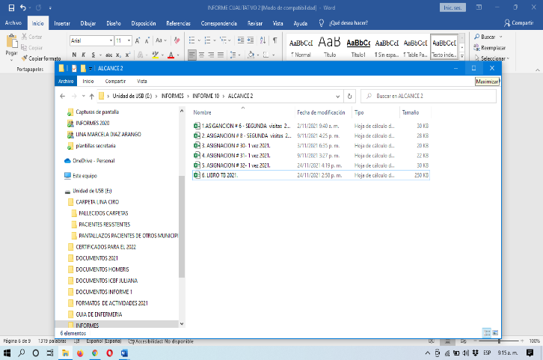

**ALCANCE 3. Acompañar y participar en reuniones, capacitaciones, evaluaciones y**

**demás espacios donde sea convocado.**

**ACTIVIDADES EJECUTADAS:** Para dar respuesta a este alcance se realizaron las siguientes reuniones de equipo.

|  |  |  |
| --- | --- | --- |
| **FECHA** | **ACTIVIDAD** | **OBSERVACIONES** |
| 11/11/2021 | Reunión de equipo | Capacitación y lineamiento en resistencia |
| 25/11/2021 | Reunión de equipo | Reunión de equipo, se habló de visita a contactos y asistencia técnica |

**SOPORTES:** CD Informe N. º 10, Subcarpeta Alcance N° 3

# En PDF 2 archivos denominados:

# Reunión equipo 11/11/2021

# Reunión equipo 25/11/2021

# 

|  |
| --- |
| **ALCANCE N° 4: Las demás que sean asignadas y afines con el objeto, los alcances del contrato, y la misión de la entidad.** |

**DESCRIPCION:** Para dar respuesta a este alcance el periodo informado se realizaron las siguientes actividades:

**1.** Se ingresan las actividades al SPP (reporte de actividades individuales y grupales) , se general los soportes respectivos.

**2**. Formato consolidado de visitas a contactos.

**3.**Cronograma del mes de noviembre de 2021

**4**. Se realiza educación y toma de muestras rápidas de VIH con habitante de calle en le barrio corocito albergue sopitas calientes.

**5.** Se realiza capacitación virtual de leguaje Claro.

**SOPORTES:** CD Informe Nº10, Subcarpeta Alcance N° 4

# En PDF 5 archivos, denominados de la siguiente manera.

* Reporte de actividades grupales
* Reporte de actividades individuales
* Consolidado de actividades
* Certificado de toma de muestras rápidas de VIH
* Certificado De Lenguaje Claro Lina Díaz

**En JPG 1 documento de denominado:**

* En JPG registro fotográfico

# En Excel 2 Documentos denominados:

* Seguimiento a visitas
* cronograma mes noviembre de 2021

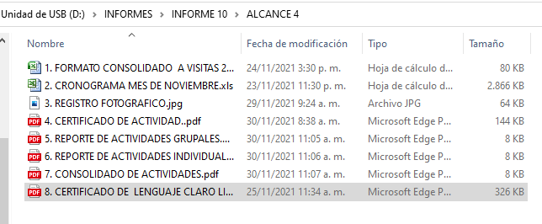

***EL PRESENTE INFORME SE FIRMA A LOS 02 DÍAS DEL MES DE DICIEMBRE DE 2021***



_____________

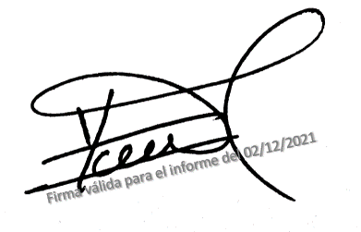**LINA MARCELA DIAZ ARANGO**

**CONTRATISTA**

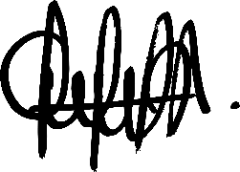

______________________________________

**ALEXANDRA SOSSA GIRALDO**

**VoBo COOORDINADORA DE PROGRAMA**

**YAMITH FERNANDO GARCIA MONSALVE**

**SUPERVISOR**